* *Descripción del SO*

OnWorks Oracle Linux en línea es una distribución de Linux de clase empresarial respaldada por Oracle y creada a partir de paquetes fuente para Red Hat Enterprise Linux (RHEL). Algunas de las características especiales de Oracle Linux incluyen un kernel de Linux personalizado y rigurosamente probado llamado "Oracle Unbreakable Kernel", una estrecha integración con los productos de hardware y software de Oracle, incluida la mayoría de las aplicaciones de bases de datos, y "parches sin tiempo de inactividad": una función que permite administradores para actualizar el kernel sin reiniciar.

* *¿Es open source o con licencia ?*

El sistema operativo es Open Source

* *¿Cuáles son los recursos de Hard que tiene la MV? Si no se pueden ver, buscar requisitos mínimos en internet.*

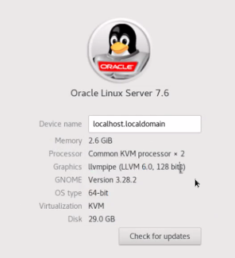

* ¿Cómo se accede a la ventana de comandos?

Pasos:

1. Applications
2. Terminal

* ¿Puedo instalar aplicaciones?¿Por qué?

El sistema operativo permite la instalación de aplicaciones, porque funciona con la instalación local.

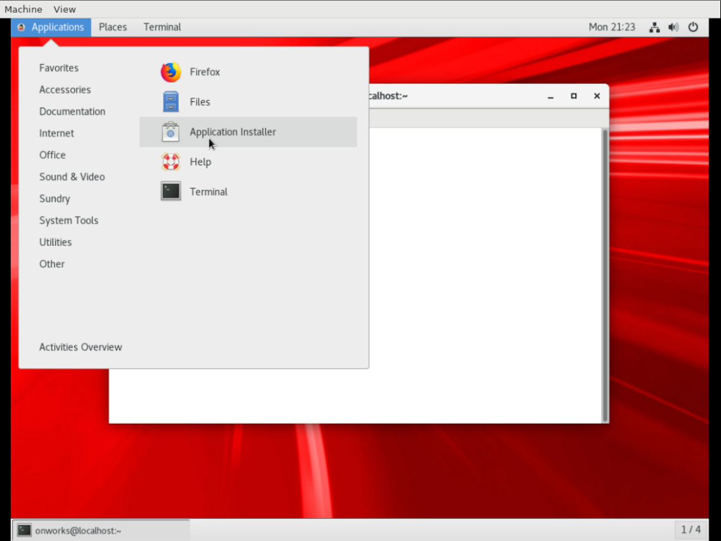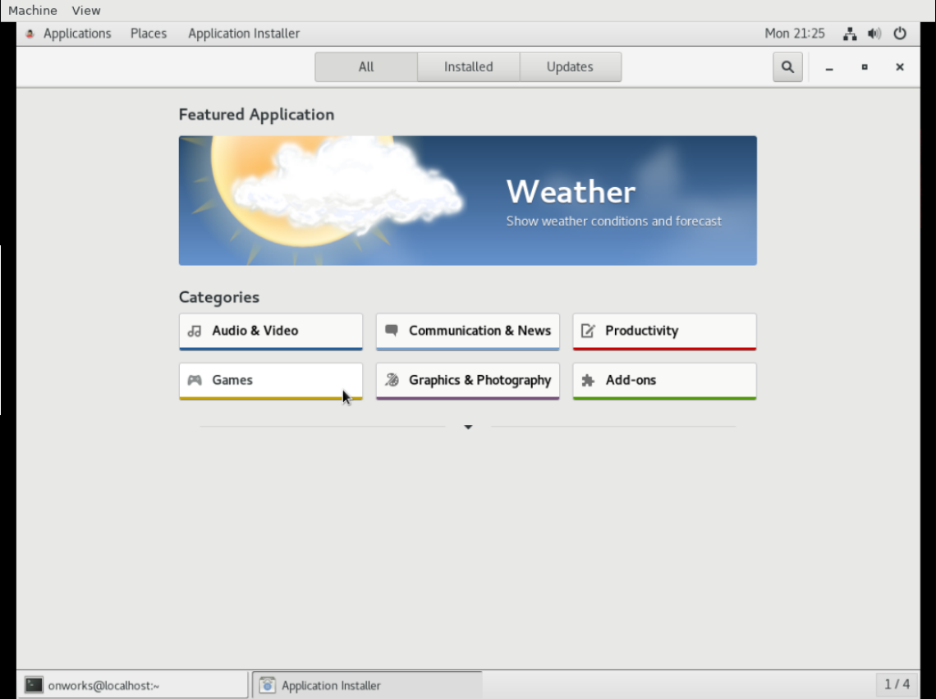

* *¿Hay juegos instalados?*

No se presentan juegos instalados por defecto. Sin embargo, en la página de aplicaciones permite realizar descarga de juegos.

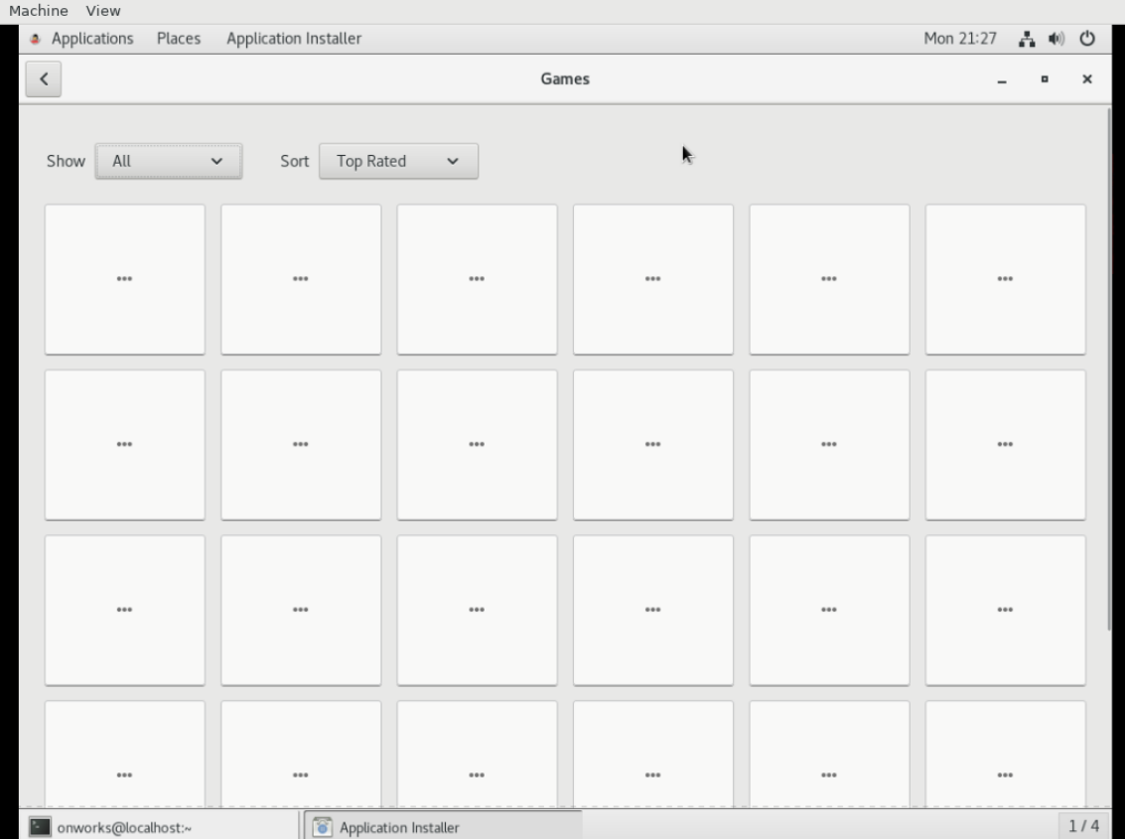

* *Capturar una imagen del file explorer (ejemplo)*